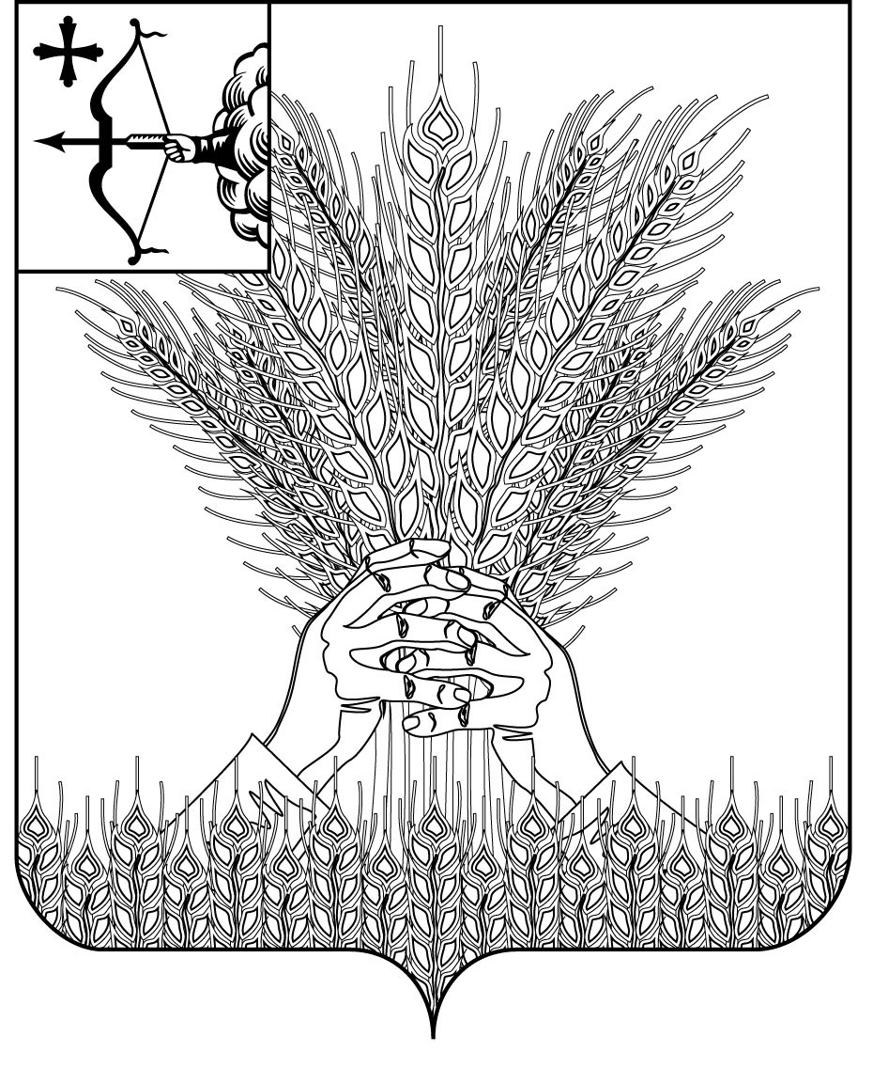

РОССИЙСКАЯ ФЕДЕРАЦИЯ
ДУМА КИКНУРСКОГО МУНИЦИПАЛЬНОГО ОКРУГА
КИРОВСКОЙ ОБЛАСТИ
первого созыва
РЕШЕНИЕ
10.06.2021 |  | № | 11-123
пгт Кикнур
Об утверждении Положения о порядке регистрации устава
территориального общественного самоуправления и
ведения реестра территориального общественного
самоуправления в муниципальном образовании
Кикнурский муниципальный округ Кировской области

В соответствии со статьёй 27 Федерального закона от 06.10.2003 № 131-ФЗ «Об общих принципах организации местного самоуправления в Российской Федерации», Уставом муниципального образования Кикнурский муниципальный округ Кировской области, Дума Кикнурского муниципального округа РЕШИЛА:
1. Утвердить Положение о порядке регистрации устава территориального общественного самоуправления и ведения реестра территориального общественного самоуправления в муниципальном образовании Кикнурский муниципальный округ Кировской области, согласно приложению.
2. Настоящее решение подлежит опубликованию в Сборнике муниципальных правовых актов органов местного самоуправления муниципального образования Кикнурский муниципальный округ Кировской области.
3. Настоящее решение вступает в силу со дня его официального опубликования.

Председатель Думы Кикнурского
муниципального округа В.Н. Сычев

Глава Кикнурского
муниципального округа С.Ю. Галкин

Приложение

УТВЕРЖДЕНО

решением Думы Кикнурского

муниципального округа

от 10.06.2021 № 11-123

ПОЛОЖЕНИЕ
о территориальном общественном самоуправлении
в муниципальном образовании Кикнурский муниципальный округ Кировской области

1. Общие положения
- Настоящее Положение в соответствии с Федеральным законом от 06.10.2003 № 131-ФЗ «Об общих принципах организации местного самоуправления в Российской Федерации», Уставом муниципального образования Кикнурский муниципальный округ Кировской области регулирует отношения, возникающие в связи с регистрацией устава территориального общественного самоуправления муниципального образования Кикнурский муниципальный округ Кировской области, внесением в него изменений и дополнений, а также в связи с ведением реестра, содержащего сведения и документы о территориальном общественном самоуправлении, сведения о прекращении его деятельности (далее – реестра ТОС).
- Порядок регистрации устава территориального
общественного самоуправления
2.1. Органом местного самоуправления, осуществляющим регистрацию устава территориального общественного самоуправления муниципального образования Кикнурский муниципальный округ, является администрация муниципального образования Кикнурский муниципальный округ (далее – регистрирующий орган) в порядке, определённом настоящим Положением.
2.2. Для регистрации Устава территориального общественного самоуправления в регистрирующий орган предоставляются следующие документы:
2.2.1. Заявление в письменной форме согласно Приложению № 1 к настоящему Положению.
2.2.2. Протокол учредительного собрания, конференции, содержащий решение о создании территориального общественного самоуправления согласно Приложению № 2 к настоящему Положению).
2.2.3. Прошнурованный, пронумерованный Устав территориального общественного самоуправления в двух экземплярах.
2.2.4. Копия решения представительного органа муниципального образования Кикнурский муниципальный округ (далее – Дума Кикнурского муниципального округа) об установлении границ территории, на которой осуществляется территориальное общественное самоуправление.
2.3. Заявление, указанное в пункте 2.2.1 настоящего Положения, заверяется подписью председателя учредительного собрания, конференции.
2.4. Документы представляются в регистрирующий орган непосредственно председателем учредительного собрания, конференции.
2.5. Датой представления документов является день их получения регистрирующим органом.
2.6. На копии заявления ставится отметка о получении документов с указанием их перечня и даты получения.
2.7. Регистрирующий орган не вправе требовать представление других документов, кроме документов, установленных настоящим Положением.
2.8. Регистрирующий орган, в течение 15 дней со дня представления полного пакета документов принимает решение о регистрации устава территориального общественного самоуправления либо отказывает в регистрации данного устава.
2.9. Регистрирующий орган принимает решение об отказе в регистрации в случаях:
2.9.1. Непредставления в регистрирующий орган документов, определённых настоящим Положением.
2.9.2 Несоответствия устава территориального общественного самоуправления, иных документов, представленных на регистрацию, требованиям законодательства.
2.10. В случае отказа в регистрации устава территориального общественного самоуправления регистрирующий орган в течение 10 дней со дня принятия соответствующего решения об отказе в регистрации устава возвращает документы заявителю с обязательным мотивированным объяснением в письменной форме причин такого отказа.
Отказ в регистрации устава территориального общественного самоуправления может быть обжалован в судебных органах в порядке соответствующей подсудности.
2.11. Распоряжение о регистрации устава территориального общественного самоуправления издается в течение 10 дней со дня принятия регистрирующим органом решения о регистрации такого устава и является основанием для внесения соответствующей записи в реестр территориального общественного самоуправления.
2.12. Территориальное общественное самоуправление считается утверждённым с момента регистрации его устава регистрирующим органом. Моментом регистрации признается внесение регистрирующим органом соответствующей записи в реестр территориального общественного самоуправления.
2.13. Регистрирующий орган не позднее 10 дней с момента регистрации извещает заявителя о факте внесения соответствующей записи в реестр территориального общественного самоуправления и представляет Свидетельство о регистрации территориального общественного самоуправления согласно Приложению № 3 к настоящему Положению).
2.14. Территориальное общественное самоуправление в соответствии с его уставом может являться юридическим лицом и подлежит государственной регистрации в организационно-правовой форме некоммерческой организации в порядке, установленном законодательством.
- Регистрация изменений и дополнений,
вносимых в устав территориального общественного самоуправления

  - Для регистрации изменений и дополнений, вносимых в устав территориального общественного самоуправления, в регистрирующий орган представляются:
    - Заявление о внесении изменений и дополнений в устав, заверенное подписью председателя учредительного собрания, конференции.
    - Решение собрания, конференции о внесении изменений и дополнений в устав территориального общественного самоуправления.
    - Изменения и дополнения, вносимые в устав территориального общественного самоуправления.

- Реестр территориального общественного
самоуправления

  - Реестр территориального общественного самоуправления (Приложение № 4 к настоящему Положению) содержит следующие сведения и документы:
    - Дата регистрации устава территориального общественного самоуправления и внесения изменений и дополнений в данный устав.
    - Полное (и если имеется сокращённое) наименование территориального общественного самоуправления.
    - Адрес (место нахождения) исполнительного органа территориального общественного самоуправления.
    - О наличии статуса юридического лица у территориального общественного самоуправления в виде копии свидетельства о государственной регистрации юридического лица.
    - Фамилия, имя, отчество, паспортные данные, должность лица, имеющего право без доверенности действовать от имени территориального общественного самоуправления.
  - Ведение и хранение реестра территориального общественного самоуправления осуществляется регистрирующим органом.

- Регистрация прекращения деятельности территориального общественного самоуправления

  - В случае принятия собранием, конференцией решения о прекращении осуществления деятельности территориального общественного самоуправления исполнительный орган территориального общественного самоуправления обязан в течение 10 дней в письменной форме уведомить об этом регистрирующий орган с приложением соответствующего решения.
  - На основании представленных документов регистрирующий орган не позднее 10 дней со дня получения письменного уведомления вносит в реестр территориального общественного самоуправления запись о прекращении территориальным общественным самоуправлением своей деятельности.
С момента внесения такой записи территориальное общественное самоуправление считается прекратившим свою деятельность.

________________

Приложение № 1
к Положению о порядке регистрации устава территориального общественного самоуправления и ведения реестра территориального общественного самоуправления
Заявление

______________________________________________________________
(фамилия, имя, отчество, адрес места жительства, контактные телефоны председателя учредительного

____________________________________________________________________________________________
собрания (конференции)

в соответствии со статьей 27 Федерального закона от 06.10.2003 № 131-ФЗ «Об общих принципах организации местного самоуправления в Российской Федерации» представляет документы на регистрацию Устава территориального общественного самоуправления «____________________________________»
(наименование ТОС)

Дата создания на учредительном собрании (конференции) __________________.
Название и место нахождения исполнительного органа территориального общественного самоуправления _____________________________________
(название, почтовый адрес, телефон)

«_____» ________________20___ года ____________________ ______________________
(Ф.И.О.) (подпись)

______________________

Приложение № 2
к Положению о порядке регистрации устава территориального общественного самоуправления и ведения реестра территориального общественного самоуправления
ПРИМЕРНАЯ ФОРМА
протокола учредительного собрания (конференции)
территориального общественного самоуправления

«____» _____________20___года Муниципальное образование
Кикнурский муниципальный округ
Кировской области
ул. _______________________, д. ______

Всего жителей соответствующей территории ______чел.
Присутствуют __________чел.

Сведения о регистрации участников собрания (делегатов конференции) прилагаются.

СЛУШАЛИ:
_______________________, который открыл учредительное собрание (конференцию) и предложил следующую повестку дня:
- Об избрании председателя и секретаря учредительного собрания (конференции).
- Об организации территориального общественного самоуправления.
- О наименовании территориального общественного самоуправления.
- Об утверждении Устава территориального общественного самоуправления.
- Об основных направлениях деятельности территориального общественного самоуправления.
- Об избрании Совета (комитета, иного органа) территориального общественного самоуправления.
- Об избрании председателя Совета (комитета, иного органа) территориального общественного самоуправления.
- Об избрании контрольно-ревизионной комиссии территориального общественного самоуправления (для юридических лиц).

Голосовали ______чел.,
из них: «за» - _________; «против» - _______; «воздержались» -_________.
Повестка дня принимается.

По первому вопросу
СЛУШАЛИ:
_______________, который предложил избрать председателем учредительного собрания (конференции) ___________, секретарём учредительного собрания (конференции) __________.
РЕШИЛИ:
Избрать председателем учредительного собрания (конференции) _____________, секретарём учредительного собрания (конференции) ____________________.
Голосовали ______чел.,
из них: «за» - __________; «против» - ________; «воздержались» -____________.
Решение принято.

По второму вопросу
СЛУШАЛИ: ____________________, который проинформировал собравшихся об инициативе граждан по организации территориального общественного самоуправления и решении представительного органа муниципального образования, определившем границы территории, на которой будет осуществляться территориальное общественное самоуправление.
Учитывая сказанное и руководствуясь Федеральным законом от 06.10.2003 № 131-ФЗ «Об общих принципах организации местного самоуправления в Российской Федерации», докладчик предложил создать территориальное общественное самоуправление для осуществления его деятельности на установленной территории.
РЕШИЛИ:
Создать территориальное общественное самоуправление.
Голосовали ______чел.,
из них: «за» - ___________; «против» - _________; «воздержались» -
____________.
Решение принято.

По третьему вопросу
СЛУШАЛИ: ________________, который предложил утвердить территориальному общественному самоуправлению наименование: «_______________».
РЕШИЛИ:
Утвердить наименование: «__________________».
Голосовали ______чел.,
из них: «за» - __________; «против» - ________; «воздержались» -____________.
Решение принято.

По четвертому вопросу
СЛУШАЛИ:________________, который предложил утвердить проект Устава территориального общественного самоуправления.
РЕШИЛИ:
Утвердить Устав территориального общественного самоуправления.
Голосовали ______чел.,
из них: «за» - __________; «против» - ________; «воздержались» -____________.
Решение принято.

По пятому вопросу
СЛУШАЛИ: _____________, который предложил утвердить следующие основные направления деятельности территориального общественного самоуправления:
РЕШИЛИ:
Утвердить предложенные основные направления деятельности территориального общественного самоуправления:
Голосовали ______чел.,
из них: «за» - __________; «против» - ________; «воздержались» -____________.
Решение принято.

По шестому вопросу
СЛУШАЛИ: ______________, который предложил в соответствии с утверждённым Уставом, избрать Совет (комитет, иной орган) территориального общественного самоуправления в следующем составе:
_______________________________________________
_______________________________________________
_______________________________________________
РЕШИЛИ:
Избрать Совет (комитет, иной орган) территориального общественного самоуправления в предложенном составе.
Голосовали ______чел.,
из них: «за» - __________; «против» - ________; «воздержались» -____________.
Решение принято.

По седьмому вопросу
СЛУШАЛИ: _________________, который предложил избрать председателем Совета территориального общественного самоуправления.
РЕШИЛИ:
Избрать председателем Совета территориального общественного самоуправления.
Голосовали ______чел.,
из них: «за» - __________; «против» - _________; «воздержались» -___________.
Решение принято.

По восьмому вопросу
СЛУШАЛИ: _________, который предложил избрать контрольно-ревизионную комиссию территориального общественного самоуправления в следующем составе:
__________________________
__________________________
__________________________
РЕШИЛИ:
Избрать контрольно-ревизионную комиссию территориального общественного самоуправления в предложенном составе.
Голосовали ______чел.,
из них: «за» - __________; «против» - _________; «воздержались» -___________.
Решение принято.

Председатель учредительного
собрания (конференции) ______________ _________________

Секретарь учредительного
собрания (конференции) ______________ ________________

«____» _______________20___года

________________

Приложение № 3
к Положению о порядке регистрации устава территориального общественного самоуправления и ведения реестра территориального общественного самоуправления

ПРИМЕРНАЯ ФОРМА
свидетельства о регистрации
территориального общественного самоуправления

АДМИНИСТРАЦИЯ МУНИЦИПАЛЬНОГО ОБРАЗОВАНИЯ
КИКНУРСКИЙ МУНИЦИПАЛЬНЫЙ ОКРУГ
КИРОВСКОЙ ОБЛАСТИ

СВИДЕТЕЛЬСТВО
о регистрации территориального общественного самоуправления

__________________________________________________________________
(полное (и если имеется сокращённое) наименование территориального общественного самоуправления)

«________» _______________________20_____года № ____________________

выдано на основании распоряжения администрации муниципального образования Кикнурский муниципальный округ Кировской области от ________________ № _______.

Глава Кикнурского
муниципального округа ___________ ______________
М.П.

________________

Приложение № 4
к Положению о порядке регистрации устава территориального общественного самоуправления и ведения реестра территориального общественного самоуправления

ПРИМЕРНАЯ ФОРМА
реестра территориального общественного самоуправления
муниципального образования Кикнурский муниципальный округ
Кировской области

№ п/п | Дата регистрации Устава ТОС и внесения изменений и дополнений в Устав ТОС | Наименование ТОС (полное и сокращенное) | Место нахождения исполнительного органа ТОС | Ф.И.О. паспортные данные, должность лица, уполномоченного действовать от имени ТОС | Сведения о статусе юридического лица (наличие, отсутствие) | Иные сведения (в том числе прекращении деятельности ТОС)

_______________

